**PHÁT TRIỂN PHẦN MỀM CHO THIẾT BỊ DI ĐỘNG**



**BÁO CÁO ĐỒ ÁN**

Tên đồ án: Phần mềm kết nối người thân

MSSV 1: 1712276. Họ tên: Lương Hoàng Anh

MSSV 2: 1712271. Họ tên: Đỗ Thế Anh

MSSV 3: 1712289. Họ tên: Phan Lê Hoài Bảo

MSSV 4: 1712313. Họ tên: Nguyễn Tạ Phú Cường

Họ tên giáo viên vấn đáp: Phạm Hoàng Hải

C:\Users\tdqua_000\Dropbox\SS-Slides\DeCuong-CDIO\Template CDIO v4.2\Templates\Hinh anh\LogoTruong.png

Bộ môn Công nghệ phần mềm

Khoa Công nghệ thông tin

Đại học Khoa học tự nhiên TP HCM

# C:\Users\tdqua_000\Desktop\self_reflection.jpg TỰ ĐÁNH GIÁ ĐỒ ÁN

Điểm tự đánh giá cho toàn đồ án: 9.5 / **10**. (Bắt buộc)

**Chú ý**: Giáo viên vấn đáp sẽ từ chối đánh giá nếu không có điểm tự đánh giá.Sử dụng các tiêu chí đánh giá ở trang sau để tự đánh giá.

**Các tiêu chí đánh giá**

**10**:**Xuất sắc**, thể hiện năng lực và khả năng tự tìm hiểu. Thể hiện khao khát tri thức thông qua thời gian và công sức đầu tư cho dự án. Để ý tới tính tiện dụng, hiệu năng và tốc độ, thẩm mĩ của chương trình. Đề xuất được cải tiến hoặc ý tưởng mới. Giải pháp có độ khó thực hiện cao, tốn nhiều thời gian và công sức thực hiện.

**9.5**:**Thẩm mĩ** tốt, **hiệu năng** và **tốc độ** ổn định. Có độ tiện dụng. Giái pháp có độ **khó và phức tạp tương đối.** Không tốn quá nhiều thời gian và công sức để thực hiện.

**9**:Thực hiện **> 4** chức năng có độ khó và phức tạp cao. Có chú ý đến tính tiện dụng khi sử dụng.

Xử lí tốt lỗi và các ngoại lệ.Có tính **thẩm mĩ**.

**8.5**:Thực hiện **> 4** chức năng có độ khó và phức tạp cao. Có chú ý đến tính tiện dụng khi sử dụng.

**8**:Thực hiện **3-4** chức năng có độ **khó** và **phức tạp** cao.

**7.5**:Thực hiện **1-2** chức năng có độ **khó** và **phức tạp** cao.

**7**:Thực hiện > 6 chức năng không phức tạp. **Xử lí tốt lỗi và ngoại lệ**.

**6.5**:Thực hiện > 6 chức năng không phức tạp. Xử lí tốt luồng sự kiện chính, **còn một số lỗi** và **ngoại lệ**chưa xử lí.

**6**:Thực hiện từ **5-6** chức năng không phức tạp((Luồng sự kiện chính – chưa xử lí lỗi và ngoại lệ).

**5.5**: Thực hiện được **3-4** chức năngkhông phức tạp((Luồng sự kiện chính – chưa xử lí lỗi và ngoại lệ).

**5**:Thực hiện được **1-2** chức năng cơ bản (**Luồng sự kiện chính – chưa xử lí lỗi và ngoại lệ**).

**4**:Thực hiện chức năng chính yếu thì **chương trình văng**.

**3**:Giao diện **đầy đủ các màn hình** nhưng không có chức năng nào thực hiện được.

**2**:**Biên dịch thành công**. Một màn hình trống trơn. Ngoài ra không đi đâu được hết, không làm gì được.

**1**: Không biên dịch được.

**0**: Sử dụng mã nguồn không phải của mình mà không ghi rõ trong báo cáo.

## Mô tả dự án

**a. Tên của dự án**: Phần mềm kết nối người thân.

**b. Môi trường thực thi**: Android Studio 3.5

**c. Mục tiêu của chương trình**:

- Ứng dụng cho biết người thân của mình đang ở đâu có an toàn hay không.

**d. Lý do ra đời của dự án**:

- Trong thời đại 4.0, mọi người luôn có nhu cầu được kết nối với nhau. Cụ thể, cha mẹ có nhu cầu quản lý con cái của mình, xem con mình có an toàn hay không, công ty có nhu cầu quản lý nhân viên của mình, muốn biết xem nhân viên có đến làm việc đúng giờ hay không,… Từ những nhu cầu như trên mà ứng dụng kết nối người thân Circle 17 ra đời.

- Ứng dụng Circle 17 ra đời nhằm mục đích giúp những ông bố bà mẹ có thể an tâm hơn khi mà trạng thái cũng như vị trí của con luôn nằm trong tầm kiểm soát của bố mẹ. Giúp cho công ty có thể quản lý nhân viên của mình tốt hơn. Và đặc biệt, muốn mang đến cho mọi người sự an toàn vì khi có nguy hiểm xảy đến thì ngay lặp tức người thân mình sẽ biết và đến trợ giúp.

**e. Các phần mềm có chức năng tương tự hoặc có liên quan**

- Phần mềm Family Locator: Có thể theo dõi người thân trên bản đồ theo thời gian thực, chat với người thân.

- Phần mềm Family Locator em Tracker: Có thể theo dõi người thân theo thời gian thực, chat với người thân, nhận thông báo khi người thân gặp nguy hiểm, kiểm ra xem người thân có đến một địa điểm trong một khoảng thời gian.

- Find my Kid: Tự động nhận thông báo khi người thân của bạn đến một địa điểm, theo dõi người thân trên bản đồ theo thời gian thực, nhận được thông báo khi máy họ gần hết pin

**f. Điểm khác biệt của chương trình**

## Đóng góp của các thành viên cho dự án

**Tỉ lệ đóng góp**

*(Chỉ sử dụng các tỉ lệ sau đây: 10-0, 9-1, 8-2, 7-3, 6-4.* ***Không*** *sử dụng tỉ lệ 5-5). Đúng, bạn phải xác định được ai là người đóng góp xứng đáng chứ không thể cào bằng.*

|  |  |  |  |
| --- | --- | --- | --- |
| **STT** | **MSSV** | **Họ và tên** | **Tỉ lệ** |
| 01 | 1712276 | Lương Hoàng Anh | 32% |
| 02 | 1712271 | Đỗ Thế Anh | 20% |
| 03 | 1712289 | Phan Lê Hoài Bảo | 33% |
| 04 | 1712313 | Nguyễn Tạ Phú Cường | 15% |
|  |  | **Tổng:** | 100% |

**Chi tiết các công việc đã thực hiện**

|  |  |  |  |
| --- | --- | --- | --- |
| **STT** | **SV thực hiện** | **Tên chức năng / công việc** | **Chú ý** |
| 1 | 1712276 | Đăng nhập/Đăng xuất |  |
| 2 | 1712276 | Đăng ký | Có hash password |
| 3 | 1712289 | Chức năng thêm Circle | Có kiểm tra tồn tại |
| 4 | 1712276 | Chức năng thiết lặp privacy | Cập nhật realTime |
| 5 | 1712271 | Kết nối firebase |  |
| 6 | 1712271 | Chức năng tạo group chat với firebase chat |  |
| 7 | 1712271 | Chức năng phân group chat riêng cho từng Circle |  |
| 8 | 1712271 | Kết nối API, hiển thị Google Maps |  |
| 9 | 1712276 | Chức năng định vị và cập nhật vị trí realTime |  |
| 10 | 1712289 | Chức năng mời thành viên mới | Có kiểm tra tồn tại |
| 11 | 1712276 | Chức năng SOS |  |
| 12 | 1712276 | Chức năng cập nhật pin, thông báo khi hết pin | Cập nhật mỗi phút |
| 13 | 1712276 | Chức năng cập nhật tốc độ, thông báo khi đi quá tốc độ | Cập nhật mỗi 10s |
| 14 | 1712289 | Chức năng xóa 1 thành viên (quyền admin) |  |
| 15 | 1712289 | Chức năng tự khỏi khỏi Circle | Nếu là admin phải chỉ định admin mới |
| 16 | 1712289 | Chức năng theo dõi người dùng đến 1 địa điểm | Có tạo lịch sử |
| 17 | 1712289 | Chức năng xem danh sách các địa điểm chỉ định, thay đổi thông tin hoặc di chuyển đến đó. |  |
| 18 | 1712313 | Xây dựng giao diện | Sử dụng fragment |
| 19 | 1712313 | Tạo hiệu ứng cho các button |  |
| 20 | 1712313 | Tạo hiệu ứng loading và progressbar |  |

## Thông tin cần thiết để thực thi chương trình

* Yêu cầu android 9.0 trở lên.
* Khi sử dụng phải bật kết nối internet và GPS.
* Tài khoản: hoanganh - mật khẩu: 1234.
* Cở sở dữ liệu: firebase realtime.

# C:\Users\tdqua_000\Desktop\checklist (1).jpg CÁC CHỨC NĂNG ĐÃ THỰC HIỆN

## Chức năng theo dõi người thân theo thời gian thực.

* Chức năng này cho phép người dùng có thể theo dõi vị trí của người thân mình trên bản đồ theo thời gian thực.
* Người dùng nhấn vào các vị trí trên bản đồ, ứng dụng sẽ hiển thị tên người đang ở vị trí đó.

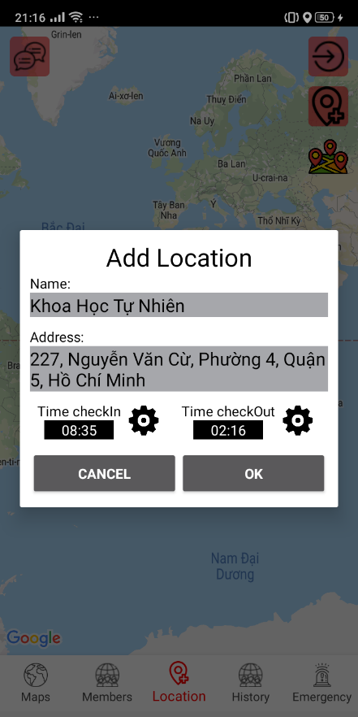

## Theo dõi người thân ra/vào tại 1 vị trí.

* Chức năng này cho phép bạn biết được người thân của mình có đến 1 vị trí trong 1 khoảng thời gian mà bạn đã thiết lặp trước hay không? Nếu có hệ thống sẽ ghi nhận lại để cho các thành viên khác trong cùng Circle biết được.
* Bạn được yêu cầu thiết lặp một 1 vị trí và khoảng thời gian mà bạn muốn giám sát. Người dùng sẽ nhập tên vị trí này và ứng dụng sẽ tự động tìm đến vị trí đó để người dùng thiết lập.

## Nhận thông báo khi người thân gặp nguy hiểm.

* Chức năng này cho phép bạn gửi thông báo đến tất cả thành viên trong Circle rằng bạn đang gặp nguy hiểm và cần sự trợ giúp của họ.
* Trong mỗi Circle sẽ có 1 nút SOS, khi người dùng gặp nguy hiểm và cần sự giúp đỡ của người khác thì họ sẽ bấm vào nút này để thông báo cho người người. Những người trong Circle nếu đang ở trạng thái online sẽ nhận được thông báo của thành viên đó.

## Nhận thông báo khi điện thoại của một trong các thành viên gần hết pin.

* Chức năng này cho phép ứng dụng tự động gửi thông báo đến các thành viên khác trong Circle khi phát hiện được thoại sắp cạn pin.

## Nhận thông báo khi có thành viên chạy quá tốc độ.

* Chức năng này cho phép ứng dụng gửi thông báo cho các thành viên trong Circle nếu có một thành viên nào đó trong Circle chạy quá tốc độ.

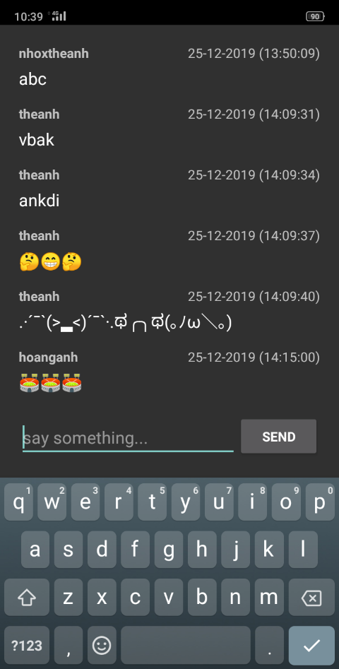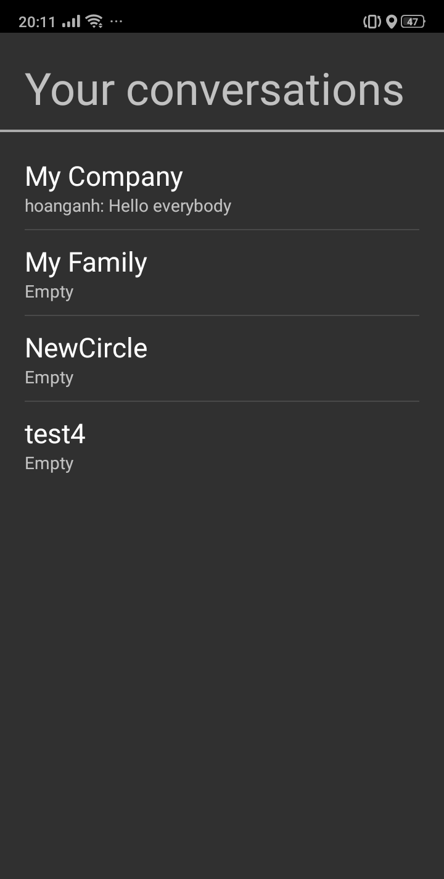

## Chức năng chat Group.

* Chức năng này cho phép các thành viên trong cùng một Circle có thể chat với nhau.
* Người dùng sẽ soạn và gửi tin nhắn đi, các thành viên trong Circle sẽ nhận được tin nhắn này. Người lại, người dùng cũng sẽ nhận được tin nhắn từ các thành viên trong Circle.

## Chức năng loading.

* Ứng dụng sẽ chuẩn bị dữ liệu, cũng như kiểm tra kết nối internet trong gia đoạn này. Nếu người dùng chưa bật kết nối internet sẽ có thông báo để cho người dùng nhận biết được.
* Hiện ứng animation giúp cho người dùng không cảm thấy ứng dụng bị treo khi đang loading.

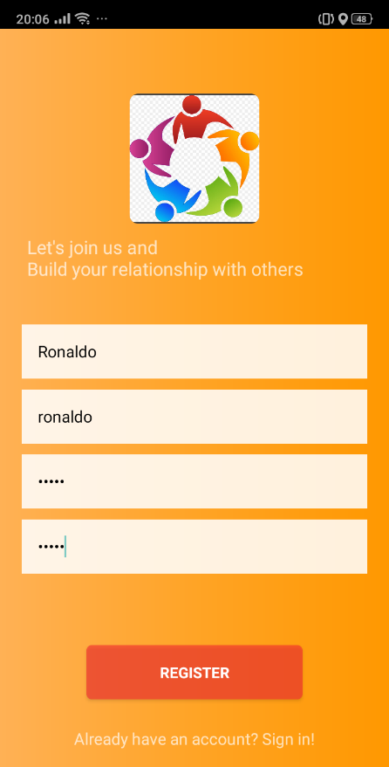

## Chức năng đăng ký.

* Chức năng này cho phép người dùng đăng ký 1 tài khoản mới để sử dụng ứng dụng.
* Người dùng được yêu cầu nhập tên tài khoản, mật khẩu muốn đăng ký. Nếu tên tài khoản đã tồn tại thì người dùng dùng được yêu cầu nhập lại tên tài khoản mới. Sau khi đăng ký hoàn tất thì Activy Circle Home sẽ được mở ra.

## Chức năng đăng nhập.

* Chức năng này cho phép người dùng đăng nhập tài khoản đã được đăng ký để sử dụng ứng dụng.
* Người dùng được yêu cầu nhập tài khoản và mật khẩu để đăng nhập. Ứng dụng hỗ trợ tính năng lưu lại tài khoản và mật khẩu cho lần đăng nhập sau.

## Chức năng hiển thị danh sách Circle.

* Chức này này cho phép người dùng xem tất cả các Circle mà mình đã tham gia. Hỗ trợ luôn tính năng xem admin của Circle là ai.
* Khi người dùng bấm chọn 1 Circle thì sẽ vào màn hình xử lý các tính năng riêng của mỗi Circle.

## Chức năng tạo Circle mới.

* 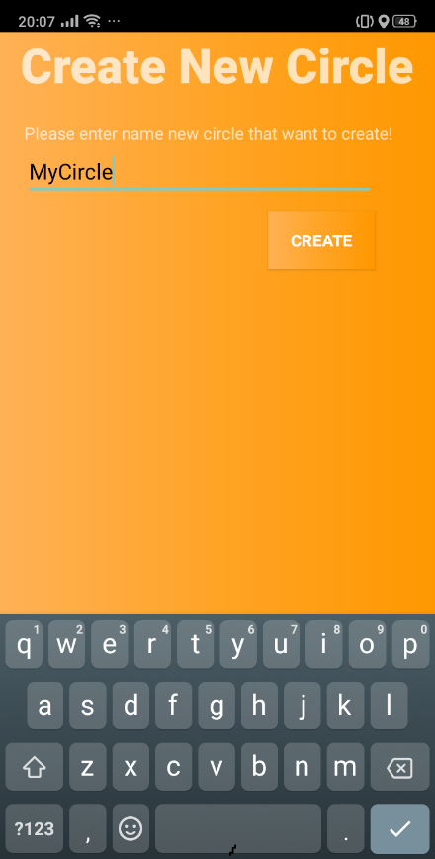Chức này này cho phép người tạo 1 Circle mới. Mặc định người tạo sẽ là admin của Circle.
* Ứng dụng yêu cầu người dùng nhập tên của Circle muốn tạo.

## Chức năng thiết lặp quyền riêng tư.

* Chức năng này cho phép người dùng thiết lặp lại quyền riêng tư của mình (vị trí, thông tin pin và tốc độ).
* Người dùng bấm vào các nút button tương ứng nếu muốn thay đổi tình trạng của 1 quyền riêng tư bất kỳ.

## Chức năng hiển thị danh sách các thành viên.

* Chức năng này cho phép người dùng xem danh sách các thành viên trong Circle của mình tham gia. Các thành viên sẽ hiển thị các thông tin như: có đang online hay không, lượng pin và tốc độ hiện tại là bao nhiêu.
* Những thành viên có biểu tượng chấm xanh tức là đang online.

## Chức năng thêm thành viên mới.

* Chức năng này cho phép người dùng thêm 1 thành viên mới vào Circle của mình.
* Người dùng nhập tên thành viên muốn thêm vào và xác nhận.

## Chức năng loại bỏ 1 thành viên ra khỏi Circle.

* Chức năng này cho người quản trị viên của Circle đó loại bỏ một thành viên ra khỏi Circle.
* Quản trị viên của Circle vào danh sách các thành viên và bấm chọn thành viên mà mình muốn loại bỏ và xác nhận.

## Chức năng tạo lịch sử hoạt động của Circle.

* Chức năng này sẽ ghi nhận lại toàn bộ những hoạt động của Circle, bao gồm thêm thành viên, thành viên nào vào vùng đã được giám sát,…
* Người dùng có thể theo dõi mọi hoạt động đã diễn ra trong Circle một cách dễ dàng.

## Chức năng thành viên tự rời khỏi Circle.

* Chức năng này cho phép một thành viên có thể tự rời khỏi Cirlce mà mình đã tham gia.
* Người dùng muốn khỏi Circle của mình thì chọn Circle muốn rời khỏi vào chọn nút rời khỏi Circle.

## Chức năng admin rời khỏi Circle.

* Chức năng cho phép admin rời khỏi Circle và được quyền chỉ định một thành viên khác trong Circle thay thế mình là admin.
* Người dùng chọn nút rời khỏi Circle, nếu người dùng là admin của Circle đó thì màn hình bên sẽ hiển thị và điền username admin mới vào.

## Chức năng xem các vị trí cần giám sát trong Cirlce.

* Chức năng này cho phép những thành viên trong Circle có thêm xem được danh sách các vị trí mình Circle của mình đang giám sát.

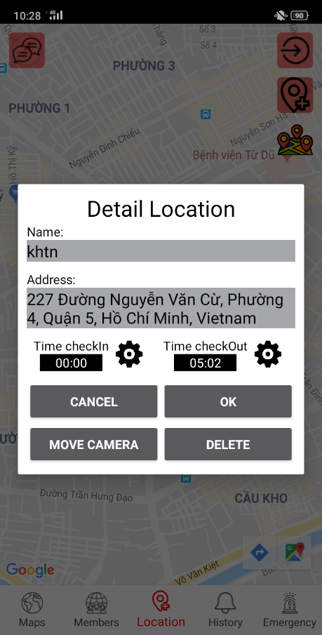

## Chức năng thay đổi thông tin vị trí giám sát và di chuyển tới vị trí đó.

* Chức năng cho phép các thành viên trong Circle thay đổi thông tin vị trí cần giám sát trong Circle của mình. Và di chuyển tới vị trí cần giám sát của Circle.
* Người dùng vào danh sách các vị trí giám sát và chọn 1 vị trí muốn sửa đổi, sau đó tiến hành sửa đổi và chọn OK.
* Nếu người dùng muốn di chuyển nhanh đến vị trí ấy thì có thể chọn Move Camera.

# C:\Users\tdqua_000\Desktop\exercise-clipart.jpg NHỮNG ĐIỂM ĐẶC BIỆT TRONG ĐỒ ÁN

1. Sử dụng splash screen để hiển thị màn hình loading khi vừa bật ứng dụng => Cải thiện trải nghiệm người dùng.

2. Hỗ trợ tính năng lưu lại tài khoản và mật khẩu cho những lần đăng nhập sau.

3. Password được hash trước khi lưu vào cơ sở dữ liệu.

4. Sử dụng firebase để lưu trữ dữ liệu.

5. Sử dụng firebase chat để tạo tính năng chat group.

6. Cập nhật realtime thời gian truy cập lần cuối của người dùng để biết người dùng có đang online hay không?

7. Sử dụng API google maps để tạo bản đồ.

8. Sử dụng geocoding API để tìm kiếm vị trí trên bản đồ.

# CÁC THAM KHẢO

* **Geocoding api android studio**: <https://www.youtube.com/watch?v=P598UhLMv3Q> (17/12/2019).
* **Time picker**: <https://www.youtube.com/watch?v=WvHX95T6bUo> (16/12/2019).
* **Firebase**: <https://stackoverflow.com/questions/38948905/how-can-i-check-if-a-value-exists-already-in-a-firebase-data-class-android> (10/12/2019).
* **Chức năng bản đồ dùng google map API:** <https://developers.google.com/maps/documentation/android-sdk/start> (19/11/2019).
* **Chức năng nhắn tin sử dụng firebase:**

+ <https://code.tutsplus.com/vi/tutorials/how-to-create-an-android-chat-app-using-firebase--cms-27397?fbclid=IwAR3KnqiGgMHvKxrvAGTtG-OmvypO1Q-W4NDeXax1n9FkheN_MRL_WPkcKco> (20/11/2019).

+ <https://www.youtube.com/watch?v=S-lt4ReIodw&list=PLzrVYRai0riTLPLclyGuByHvZ8_tDZZIr> (20/11/2019).

* **Xin phép sử dụng GPS:** <https://stackoverflow.com/questions/39934318/get-users-location-in-android-api-23> (20/11/2019)
* **Luồng trong android:** <https://stackoverflow.com/questions/2865315/threads-in-java> (5/12/2019).
* **Splash screen:** <https://stackoverflow.com/questions/5486789/how-do-i-make-a-splash-screen> (20/12/2019).